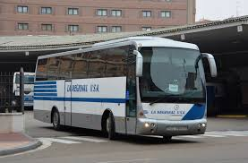

DESDE EL MARTES,
20 DE AGOSTO
EL AUTOBÚS PARARÁ

EN LA PLAZA

PARADA DEL JARDÍN

